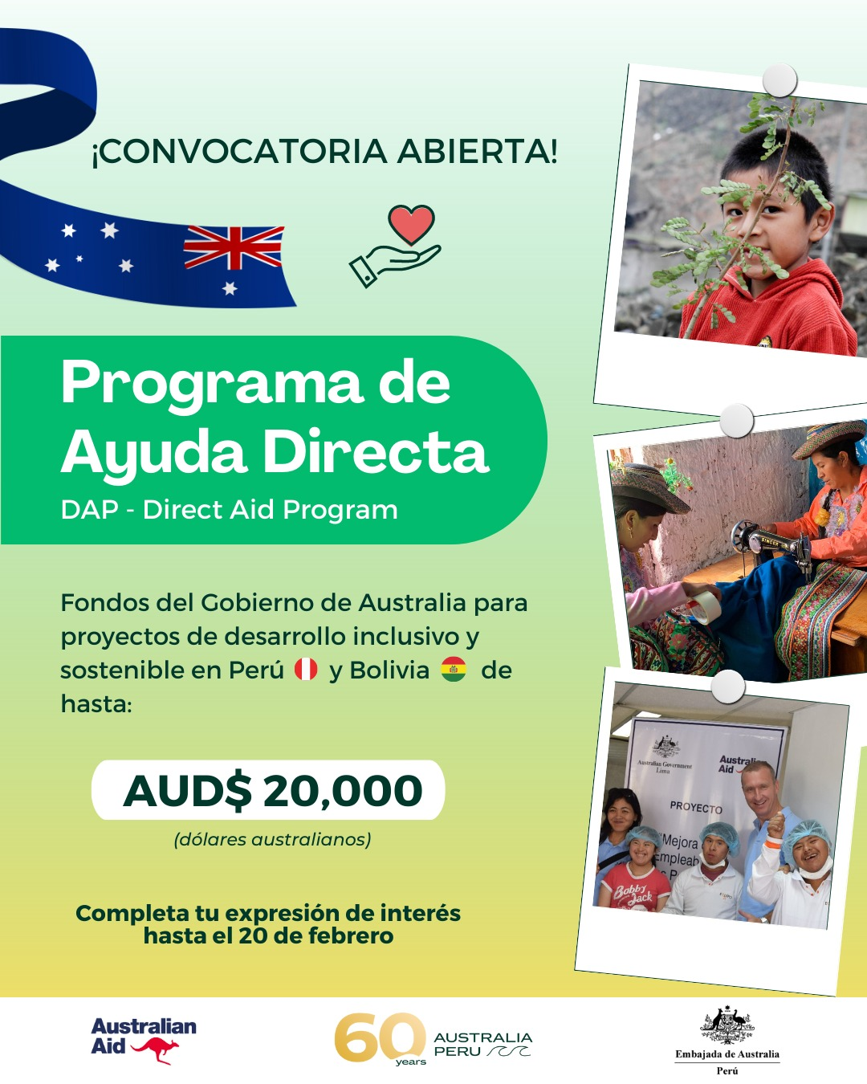
Atención organizaciones sociales! 🇵🇪🙌🏽
¡Los fondos de cooperación 🫴❤️del Gobierno de Australia 🇦🇺 están de vuelta!
Envía tu expresión de interés 📩 y podrás ser uno de los proyectos beneficiarios, accediendo a fondos no reembolsables de hasta AUD$ 20,000 💰 (S/. 52,000 aprox) para transformar comunidades vulnerables 🫶.
Requisitos:
✅ Ser una organización sin fines de lucro (ej. ONGs, asociaciones, instituciones educativas, etc.)
✅ Estar legalmente constituidos, activos, y contar con al menos 2 años de operaciones.
✅ Tener sede en Perú o Bolivia y/o realizar proyectos en estos países.
✅ Tener un proyecto de desarrollo sostenible que mejore la calidad de vida de comunidades vulnerables.
ℹ️Conoce más en👇:
https://bit.ly/3kW6vHi
📁Completa el formulario de para la "expresión de interés" en👇:
https://dap.smartygrants.com.au/peru-bolivia2023
🗓️ FECHA LÍMITE: 20 de febrero
No dejes pasar esta oportunidad, ¡transformemos realidades !
🇦🇺❤🇵🇪🇧🇴
❓Consultas: australiainlima@gmail.com
👉🏽Redes Sociales: @embauslima

